:

Andrije Štangera 67 / 51410 Opatija / tel: 051 701 390 / fax: 051 701 391
e-mail: mirkovic.school@gmail.com / www.ogs-mirkovic-opatija.skole.hr

GLAZBENA ŠKOLA “MIRKOVIĆ”

K O N C E R T

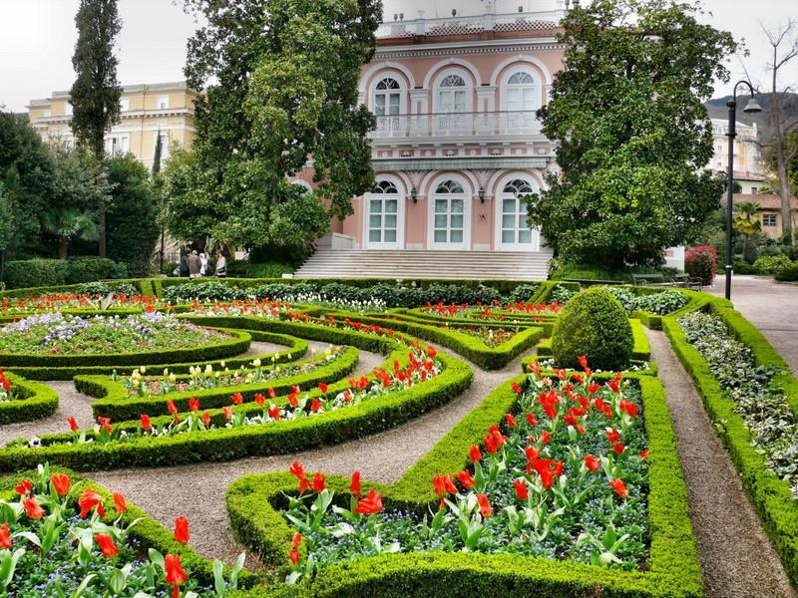

VILLA ANGIOLINA - OPATIJA

17.05.2014. – 19,00

SOFYA PETRISCHCHEVA , klavir - pripremni raz.
Narodna, obr A. Bakulova: “Francuska polka”
PAULA RUNDIĆ, klavir – predškolski raz.
A. Žilinski: Veseli pastirček
NIKO POGAČNIK, klavir- 1. raz
F. Burgmüller: Etida op. 100 br. 2 (“Arabesque”)
MIA JANKOVIĆ, klavir – 1.raz
A.Goedicke: “Rigaudon” (starinski ples)
A. Schytte: Etida
NATALI RUŽIĆ, klavir – 1.raz
L.van Beethoven: „Für Elise”
GABRIEL AMATO PREVEDEN, klavir - 2. Raz
D. Kabalevski: Klauni
SARAH STANKOVIĆ, klavir – 3.raz
F. Kuhlau: Varijacije
SILVESTAR PULIĆ, klavir – 5.raz.
I. Berković: Preludij e – mol
LARA VUJASINOVIĆ, klavir – 2. pr SGŠ
J.S.Bach: Dvoglasna invencija br. 13, a-mol

MIRIAM LIBERTI CERBONE, klavir – 5.raz
J.S. Bach: Dvoglasna invencija br.1, C-dur
ISABELLA RITUPER, klavir – 6. raz
H.Berens: Etida op. 88, br. 14
V. Lisinski: Mazurka a-mol
MASSIMILIANO MARCEL, klavir – 5. raz
J. Haydn: Sonata e-mol, I stavak
NIKOLINA MARIČIĆ, violina 1.pr.SGŠ
P.I. Čajkovski: Meditacija op.42
KARLA MAZZAROLLI, maturantica
G. Caccini: Amarilli
G. F. Händell: Susanna – Guilt Trembling Spoke my Doom
G. Donizetti: Anna Bolena – Al dolce guidami
R. Schumann: Widmung
A. Copland: The Little Horses
J. Hatze: Ljuven sanak

Učitelji:
klavir – Nataliya Marycheva, Olivera Mirković
Violina – Igor Petrushevski
Pjevanje – Ljubov Judčenko Košmerl
Klavirska pratnja: N. Marycheva

